**L298N :**

Ce composant est un Double Pont-H destiné au contrôle de moteur continu (H-Bridge Motor Driver). C'est un module extrêmement utile pour le contrôle de robots et ensembles mécanisés. Il peut contrôler deux moteur courant continu ou un moteur pas-à-pas.

**1-Caractéristique de L298N :**

Le schéma suivant détaille les différentes broches de la carte :

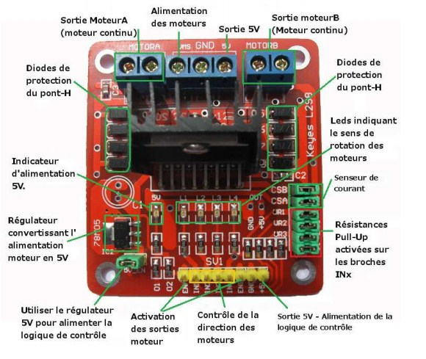

Figure 19 : Détails techniques de L289N

A travers ce tableau on veut bien détailler la description de chaque broche.

|  |  |  |
| --- | --- | --- |
| **Nom du connecteur** | **Direction** | **Description** |
| VS | / | Connecté à l'alimentation  externe (6V~35V) |
| ENA | Entrée | peut être utiliser directement avec Arduino.  Si Enable =0 ,donc le Pont A est désactivé |
| IN1 et IN2 | Entrée | Entrée de commande de sens du pont A. |
| IN3 et IN4 | Entrée | Entrée de commande de sens du pont B |
| ENB | Entrée | Si Enable =0, donc le Pont B est désactivé |
| MOTOR A | Sortie | Sortie du pont A. Commande en  puissance du Moteur A |
| MOTOR B | Sortie | Sortie du pont B. Commande en  puissance du Moteur B |
| CSA(CSB) | / | tester le courant  électrique qui traverse le pont A  ou le pont B |
| UR1 UR2 UR3  UR4 | / | Résistance pull-up |

Tableau 3 : description de chaque broche

1. **Fonctionnement du L298N :**

Les tableaux suivant nous permettrons de faire fonctionner les deux moteurs à courant continu :

|  |  |  |  |
| --- | --- | --- | --- |
| ENA | IN1 | IN2 | Moteur A |
| 1 | 1 | 0 | Sens horlogique |
| 1 | 0 | 1 | Sens Anti-horlogique |
| 1 | 0 | 0 | Le moteur ne fonctionne pas |
| 0 | 0 ou 1 | 0 ou 1 | Le moteur ne fonctionne pas |

Tableau 4: état du moteur A selon l’entrée affecté

|  |  |  |  |
| --- | --- | --- | --- |
| ENB | IN3 | IN4 | Moteur B |
| 1 | 1 | 0 | Sens horlogique |
| 1 | 0 | 1 | Sens Anti-horlogique |
| 1 | 0 | 0 | Le moteur ne fonctionne pas |
| 0 | 0 ou 1 | 0 ou 1 | Le moteur ne fonctionne pas |

Tableau 5: état du moteur B selon l’entrée affecté

Le schéma ci-dessous nous illustre le brochage de 2 moteurs à une carte Arduino en utilisant le composant L298N :

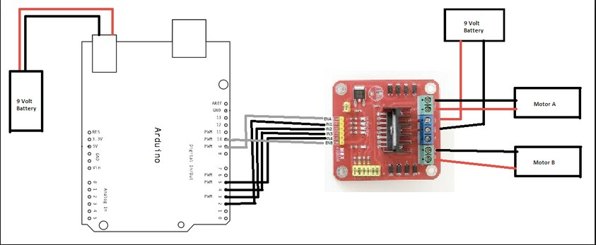

Figure